CSS OUTLINE

Outline atau Garis besar adalah garis yang ditarik di sekitar elemen, LUAR batas, untuk membuat elemen "menonjol".

Garis besar berbeda dari batas! Tidak seperti perbatasan, garis besarnya digambar di luar batas elemen, dan dapat tumpang tindih dengan konten lain. Juga, garis besar TIDAK merupakan bagian dari dimensi elemen; lebar total dan tinggi elemen tidak dipengaruhi oleh lebar garis besar.

1. Outline Style

Untuk Outline Style sudah ada penjelasannya di border Border Style

1. Outline Color

outline-color digunakan untuk mengatur warna outline.

Contoh berikut menunjukkan beberapa garis yang berbeda dengan warna yang berbeda. Perhatikan juga bahwa elemen-elemen ini juga memiliki batas hitam tipis di dalam garis luar:

p.ex1 {

border: 1px solid black;

outline-style: solid;

outline-color: red;

}

p.ex2 {

border: 1px solid black;

outline-style: double;

outline-color: green;

}

p.ex3 {

border: 1px solid black;

outline-style: outset;

outline-color: yellow;

}

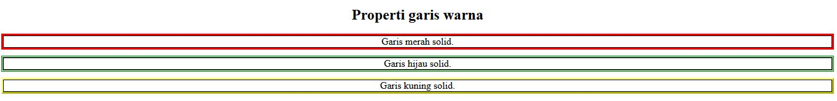

1. Outline Width

outline-width tepi menentukan lebar garis besar, dan dapat memiliki salah satu dari nilai berikut:

* tipis (biasanya 1 piksel)
* sedang (biasanya 3px)
* tebal (biasanya 5 piksel)
* Ukuran tertentu (dalam px, pt, cm, em, dll)

Contoh berikut menunjukkan beberapa garis besar dengan lebar yang berbeda:

Contoh Surscodenya:

p.ex1 {

border: 1px solid blue;

outline-style: solid;

outline-color: red;

outline-width: thin;

}

p.ex2 {

border: 1px solid black;

outline-style: solid;

outline-color: yellow;

outline-width: medium;

}

p.ex3 {

border: 1px solid black;

outline-style: solid;

outline-color: green;

outline-width: thick;

}

p.ex4 {

border: 1px solid yellow;

outline-style: solid;

outline-color: red;

outline-width: 4px;

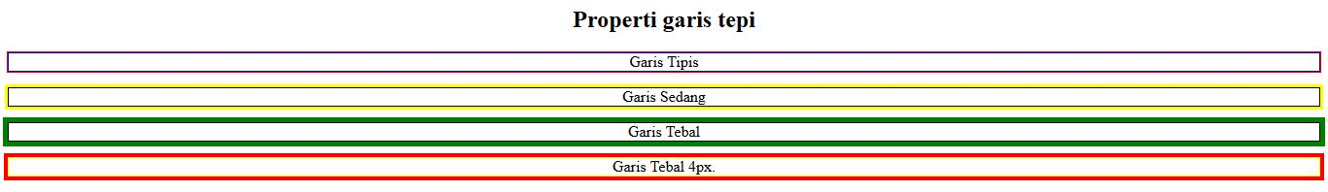

1. Outline Shortdhent

outline adalah properti singkatan untuk menetapkan properti garis besar individu berikut:

* outline-width
* outline-style (wajib)
* outline-color

Properti outline ditetapkan sebagai satu, dua, atau tiga nilai dari daftar di atas. Urutan nilai tidak penting.

Contoh berikut menunjukkan beberapa garis besar yang ditentukan dengan properti outline pendek singkatan:

Contoh Surscodenya

Contoh Sourscodenya:

outline: dashed green;

outline: dotted blue;

outline: 7px solid yellow;

outline: thick ridge red;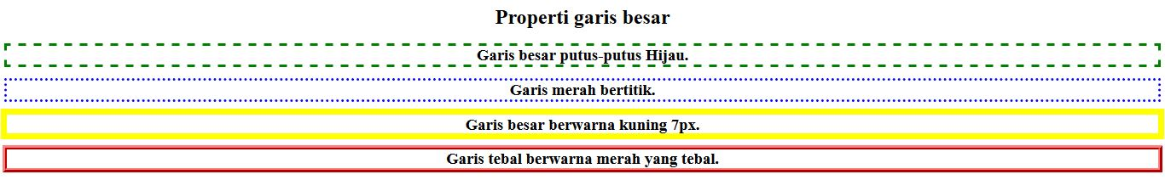

1. Outline Offset

outline-offset menambahkan ruang antara garis luar dan tepi / batas elemen. Ruang antara elemen dan garisnya transparan.

Contoh berikut menunjukkan bahwa ruang antara elemen dan garis luarnya transparan:

Contoh Surscodenya:

p {

margin: 30px;

background:blue;

border: 5px solid black;

outline: 3px solid red;

outline-offset: 15px;

}